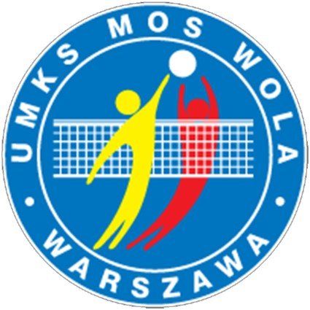 **Uczniowski   
Międzyszkolny Klub   
 Sportowy   
 MOS WOLA  
 WARSZAWA  
 www.moswola.pl   
 01–206 Warszawa, ul. Rogalińska 2, tel. 22-631-49-89; Fax: 632 58 10; e-mail:** [**klub@moswola.pl**](mailto:klub@moswola.pl)

## 43 MEDALE SEKCJI

##### SIATKÓWKI MOS WOLA

**w mistrzostwach Polski**

###### 13 X MISTRZ POLSKI

1985 - mistrz Polski kadetek

1987 - mistrz Polski juniorek 1997 - mistrz Polski juniorek 2000 - mistrz Polski juniorów 2001 - mistrz Polski kadetów 2003 - mistrz Polski juniorów

2004 – mistrz Polski juniorów

2008 – mistrz Polski juniorów

2017-mistrz Polski młodziczek

2022 – mistrz Polski młodziczek

**15 X WICEMISTRZ POLSKI**

**15 MEDALI BRĄZOWYCH**

**Zaproszenie do udziału**

**w   
Turnieju o „Puchar Burmistrza”**

**w kat. Kadetek (2008 i mł.) i Młodziczek (2010 i mł.)**

1. **Organizator**

Uczniowski Międzyszkolny Klub Sportowy „Wola”

ul. Rogalińska 2 01-206 Warszawa

Krzysztof Płużyczka tel. 602 762 327; e-mail: [krzysiek7144@wp.pl](mailto:krzysiek7144@wp.pl) (kadetki)

Piotr Pyskło tel. 885140 700; e-mail: [piotr8pysklo@hotmail.com](mailto:piotr8pysklo@hotmail.com) (młodziczki)

1. **Termin**

11-13.10.2024 r.

1. **Zgłoszenia**

* Zgłoszenia dokonujemy drogą mailową.
* **O przyjęciu do uczestnictwa w turnieju decyduje kolejność zgłoszeń** potwierdzona przez organizatora i wpłata wpisowego.

1. **Miejsce zawodów**

Hala sportowa „Koło” ul. Obozowa 60, Warszawa

1. **Uczestnicy**

W turnieju Kadetek uczestniczą dziewczęta ur. w 2008 r. i młodsze.

W turnieju Młodziczek uczestniczą dziewczęta ur. w 2010 r. i młodsze.

1. **Nagrody**

Puchary dla trzech najlepszych zespołów, nagrody rzeczowe, dyplomy pamiątkowe.

1. **System rozgrywek**

Szczegóły zostaną rozesłane w komunikacie po zamknięciu listy startowej.

1. **Zakwaterowanie –**

**Zespoły organizują zakwaterowanie we własnym zakresie!**

* Rekomendujemy zakwaterowanie w Hostelu **a&o** ul. Marcina Kasprzaka 18/20, tel. 739 252 500, email [daniel.szeliga@aohostels.com](mailto:daniel.szeliga@aohostels.com),